Գումարման զուգորդական հատկությունը
Դասարանական առաջադրանքներ
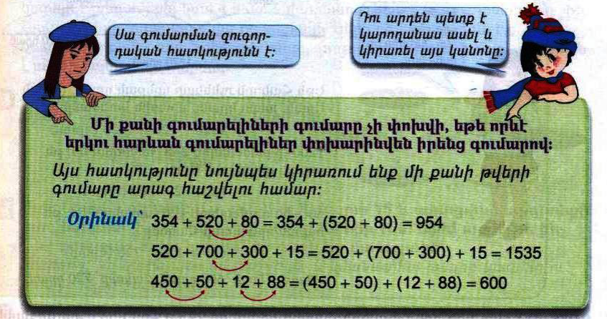
1․ Հաշվի՛ր օգտագործելով գումարման զուգորդական հատկությունից։
700+630+70 (630+70)+700=1400
415+392+8 (392+8)+415=815
(5440+60)+(493+7)=6000
2․ Հաշվի՛ր տրված կողմերով քառանկյան պարագիծը՝ օգտվելով գումարման զուգորդական հատկությունից։
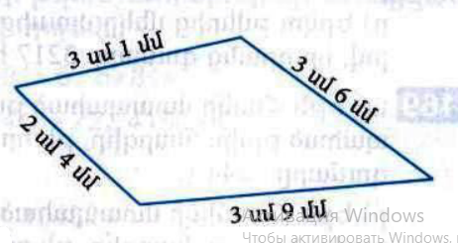
P=3սմ 1մմ+3սմ 9մմ+2սմ 4մմ+3սմ 6մմ=13սմ
3․ Մեծ միավորներից մեկն արտահայտի՛ր փոքր միավորով։
33մ6դմ 336դմ
2տ5ց 25ց
23ց15կգ 2315
32կգ50գ 32050
4․ Երկու կից հողամասերից մեկի մակերեսը 225մ²-ով մեծ է մյուի մակերեսից։ Որքա՞ն է հողամասերից յուրաքանչյուրի մակերեսը, եթե դրանց մակերեսները միասին 2445մ² է։
2445-225=2220
2220:2=1110
1110+225=1335
5․ Համեմատի՛ր
7կգ850գ < 8կգ200գ
8տ40կգ > 8տ400գ
90տ10ց = 91տ
75ց32կգ = 7տ532կգ
6․ Հայկի մտապահած թվին գումարելով 64՝ կստանանք Արայի մտապահած թիվը։ Ո՞ր թվերն են մտապահել նրանք, եթե այդ թվերի գումարը 2344 է։
2344-64=2280
2280:2=1140
1140+64=1204
7․ Երկու թվերից մեկը մյուսից մեծ է 25-ով։ Գտի՛ր այդ թվերը՝ գիտենալով, որ դրանց գումարը 425 է։
425-25=400
400:2=200
200+25=225
8․ Երեք հավասար թվերի գումարը 600 է։ Որքա՞ն է այդ թվերից երկուսի գումարը։
600:3=200
200x2=400
9․ Ի՞նչ թվանշանով կարող է վերջանալ 5 իրար հաջորդող բնական թվերի արտադրյալը։
1x2x3x4x5=120
0
10․ Հաշվի՛ր, թե քանի թվանշան է պետք բոլոր քառանիշ թվերը գրելու համար։
9999-999=9000
9000x4=36000
Տնային առաջադրանքներ
1․ Հաշվի՛ր օգտագործելով գումարման զուգորդական հատկությունից։
120+800+200+40 800+200+120+40=1160
330+700+300+15 700+300+330+15=1345
4550+50+395+5 395+5+4550+50=5000
2․ Հաշվի՛ր տրված կողմերով քառանկյան պարագիծը՝ օգտվելով գումարման զուգորդական հատկությունից։
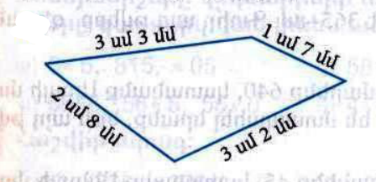
3սմ 3մմ+1սմ 7մմ+3սմ 2մմ+2սմ 8մմ=11սմ
3․ Մեծ միավորներից մեկն արտահայտի՛ր փոքր միավորով։
20օր12ժ 4092ժ
21ժ15ր 1275ր
45ր18վ 2718վ
32կմ6մ 32006մ
11մ8սմ 1108սմ
4․ Կարենը խաղողի համար վճարեց 450դրամով ավելի, քան դեղձի համար։ Նա որքա՞ն վճարեց մրգերից յուրաքանչյուրի համար, եթե ընդամենը վճարեց 2650 դրամ։
2650-450=2200
2200:2=1100
1100+450=1550
5․ Համեմատի՛ր
5կմ400մ < 6կմ200մ
8մ40սմ = 8մ4դմ
5մ75սմ > 5մ7դմ
12դմ8սմ = 128սմ
6․ Լալայի մտապահած թվից հանելով 45՝ կստանանք Աննայի մտապահած թիվը։ Ո՞ր թվերն են մտապահել նրանք, եթե այդ թվերի գումարը 2349 է։
2349-45=2304
2304:2=1152
1152+45=1197
7․ Երկու թվերից մեկը մյուսից փոքր է 35- ով։ Գտի՛ր այդ թվերը՝ գիտենալով, որ դրանց գումարը 435 է։
435-35=400
400:2=200
200+35=235
8․ Երեք թվերի գումարը 500 է։ Դրանցից երկուսի գումարը բույնպես 500 է։ Ո՞րն է երրորդ թիվը։
0
9․ Կարո՞ղ է արդյոք 10 հավասար թվերի գումարը վերջանալ 8 թվանշանով։
ոչ
10․ Հաշվի՛ր DB հատվածի երկարությունը՝ գիտեալով, որ․
AC=41մմ, AD=16մմ, BC=9մմ։
41-9-16=16մմ

